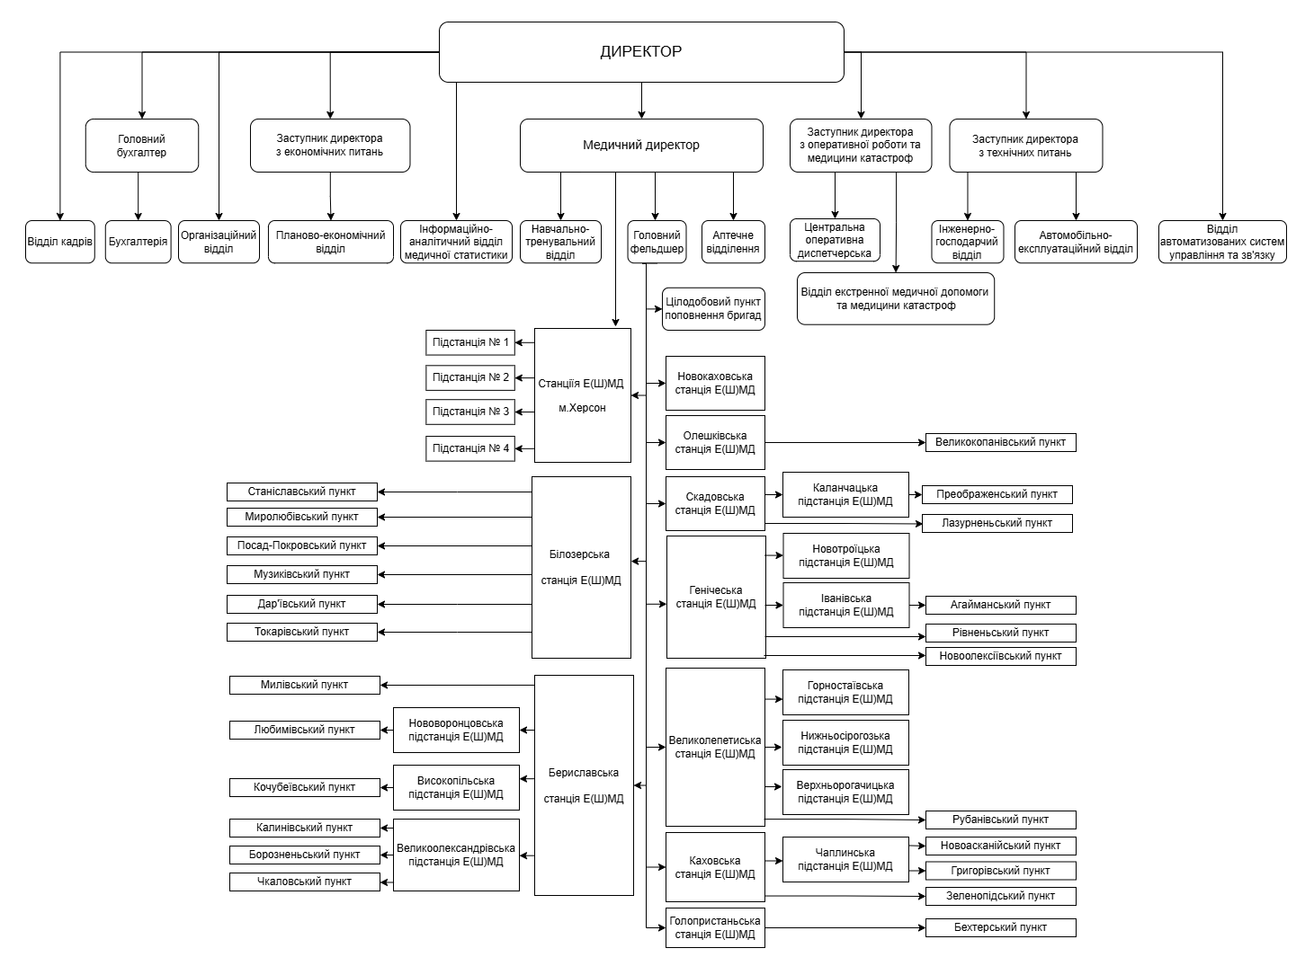
СТРУКТУРА
КНП «ОБЛАСНИЙ ТЕРИТОРІАЛЬНИЙ ЦЕНТР ЕКСТРЕНОЇ МЕДИЧНОЇ ДОПОМОГИ ТА МЕДИЦИНИ КАТАСТРОФ» ХОР

